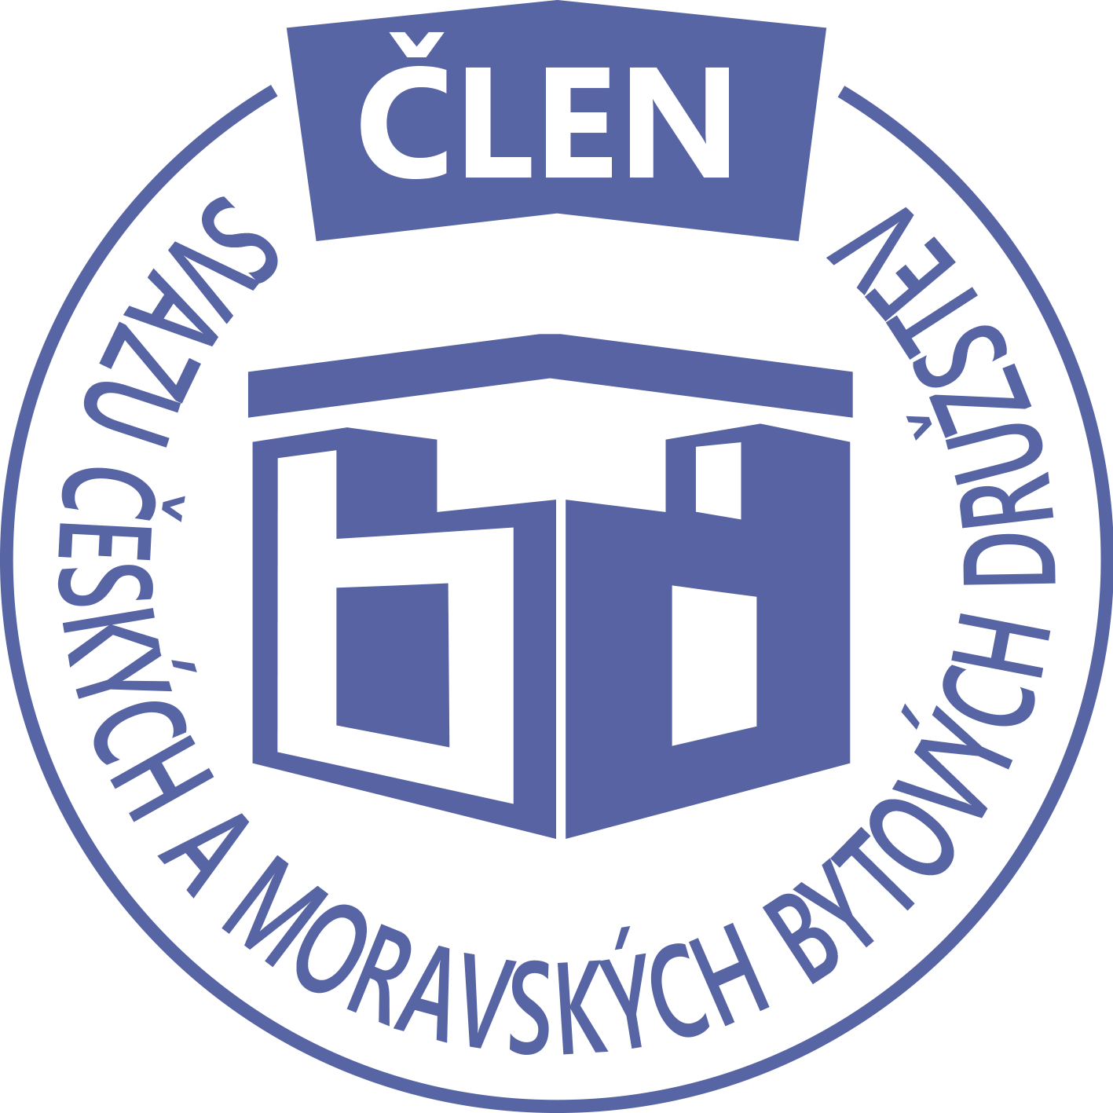STAVEBNÍ BYTOVÉ DRUŽSTVO JABLONNÉ NAD ORLICÍ
Slezská 350, Jablonné nad Orlicí, 561 64, IČO: 13582691, tel.: 725 396 281, sbdjablo@seznam.cz

P O Z V Á N KA
Na jednání představenstva SBD Jablonné nad Orlicí,
které se bude konat 2. 12. 2019 v 17 hodin
v kanceláři SBD Jablonné nad Orlicí, Slezská 350, 561 64 Jablonné nad Orlicí

Program:

1) Schválení programu jednání

2) Kontrola zápisu a úkolů z minulého jednání představenstva

3) Informace z jednotlivých úseků

4) Aktuální záležitosti

5) Různé

Změna programu vyhrazena

Václava Koblížková
Předsedkyně SBD Jablonné nad Orlicí

Zápis č. 10 Usnesení č. 10– 12 2019

z jednání představenstva, konané dne 2. prosince 2019 v kanceláři správy SBD.

Přítomní: dle prezenční listiny.

Ad1) jednání představenstva zahájila předsedkyně SBD Jablonné nad Orlicí paní Václava Koblížková, seznámila přítomné s programem a nechala o něm hlasovat. Program byl jednohlasně schválen.
Ad2) člen představenstva Josef Unčovský provedl kontrolu usnesení č. 9-11/2019 ze dne 4.11.2019.
Ad3) členka představenstva Hana Simonová seznámila přítomné se změnami v členských vztazích
HS 414 Smlouva o podnájmu družstevního bytu ev č 18/615 mezi nájemcem Jaroslavou Štěpánkovou, nar 29.8.1946 a podnájemcem Anetou Šebrlovu, nar 3.12.1990. Smlouva se uzavírá na dobu určitou od 4.3.2019 do 3.3.2021. Spolu s podnájemcem bude byt užívat Jan Faltýsek, nar 27.6.1994
HS 407 Smlouva o podnájmu družstevního bytu ev č 3/439 mezi nájemci Miroslavem Burgetem, nar 6.8.1947 a Hanou Burgetovou,nar 20.9.1949 a podnájemcem Hanou Kulhánkovou, nar15.1.1993. Smlouva se uzavírá na dobu určitou od 1.12.2019 do 30.114.2021. Spolu s podnájemcem bude byt užívat Jan Morávek, nar 27.11.1989.
HS 402 Smlouva o podnájmu družstevního bytu ev č 5/374 mezi nájemcem Václavou Koblížkovou, nar 24.3.1967 a podnájemcem Annou Smetenovu, nar 29.12.1997. Smlouva se uzavírá na dobu určitou od 1.2.2020 do 31.1.2022. Spolu s podnájemcem bude byt užívat Petr Kunc, nar 23.7.1984
Ad4) členka představenstva Martina Gregušová informovala členy představenstva za správu SBD
HS 415 pan Kulík podal žádost o převod bytu do osobního vlastnictví
Předala informaci od firmy Ista o povinnosti od roku 2022 provádět měsíční odpočty tepla a vody. Byly nabídnuty nové přístroje již nyní, za zvýhodněnou cenu. Představenstvo předčasnou instalaci jednohlasně zamítlo. Seznámila přítomné s obsahem školení na založení SVJ
Stav účtu v ČsSp 5 382 461,-Kč, na spořícím účtu 2 000 000,-Kč, u ČSOB 110 948,-Kč a stav pokladny 167 601,-Kč
Ad5 v sekci různé seznámila předsedkyně přítomné s nabídkou pana Václava Bárty zastupovat SVJ na HS 403, což bylo nájemníky zamítnuto, místo něj navrhují Davida Gruse, který návrh přijal.

Usnesení č. 10-12 / 2019
Představenstvo bere na vědomí:
Ad2) člen představenstva Josef Unčovský provedl kontrolu usnesení č. 9-11/2019 ze dne 4.11.2019.
Ad3) členka představenstva Hana Simonová seznámila přítomné se změnami v členských vztazích
HS 414 Smlouva o podnájmu družstevního bytu ev č 18/615 mezi nájemcem Jaroslavou Štěpánkovou, nar 29.8.1946 a podnájemcem Anetou Šebrlovu, nar 3.12.1990. Smlouva se uzavírá na dobu určitou od 4.3.2019 do 3.3.2021. Spolu s podnájemcem bude byt užívat Jan Faltýsek, nar 27.6.1994
HS 407 Smlouva o podnájmu družstevního bytu ev č 3/439 mezi nájemci Miroslavem Burgetem, nar 6.8.1947 a Hanou Burgetovou,nar 20.9.1949 a podnájemcem Hanou Kulhánkovou, nar15.1.1993. Smlouva se uzavírá na dobu určitou od 1.12.2019 do 30.114.2021. Spolu s podnájemcem bude byt užívat Jan Morávek, nar 27.11.1989.
HS 402 Smlouva o podnájmu družstevního bytu ev č 5/374 mezi nájemcem Václavou Koblížkovou, nar 24.3.1967 a podnájemcem Annou Smetenovu, nar 29.12.1997. Smlouva se uzavírá na dobu určitou od 1.2.2020 do 31.1.2022. Spolu s podnájemcem bude byt užívat Petr Kunc, nar 23.7.1984
Ad4) členka představenstva Martina Gregušová informovala členy představenstva za správu SBD
HS 415 pan Kulík podal žádost o převod bytu do osobního vlastnictví
Předala informaci od firmy Ista o povinnosti od roku 2022 provádět měsíční odpočty tepla a vody. Byly nabídnuty nové přístroje již nyní, za zvýhodněnou cenu. Představenstvo předčasnou instalaci jednohlasně zamítlo. Seznámila přítomné s obsahem školení na založení SVJ
Stav účtu v ČsSp 5 382 461,-Kč, na spořícím účtu 2 000 000,-Kč, u ČSOB 110 948,-Kč a stav pokladny 167 601,-Kč
Ad5 v sekci různé seznámila předsedkyně přítomné s nabídkou pana Václava Bárty zastupovat SVJ na HS 403, což bylo nájemníky zamítnuto, místo něj navrhují Davida Gruse, který návrh přijal.

Předsedkyně schvaluje:
Ad3) HS 414 Smlouva o podnájmu družstevního bytu ev č 18/615 mezi nájemcem Jaroslavou Štěpánkovou, nar 29.8.1946 a podnájemcem Anetou Šebrlovu, nar 3.12.1990. Smlouva se uzavírá na dobu určitou od 4.3.2019 do 3.3.2021. Spolu s podnájemcem bude byt užívat Jan Faltýsek, nar 27.6.1994
HS 407 Smlouva o podnájmu družstevního bytu ev č 3/439 mezi nájemci Miroslavem Burgetem, nar 6.8.1947 a Hanou Burgetovou,nar 20.9.1949 a podnájemcem Hanou Kulhánkovou, nar15.1.1993. Smlouva se uzavírá na dobu určitou od 1.12.2019 do 30.114.2021. Spolu s podnájemcem bude byt užívat Jan Morávek, nar 27.11.1989.
HS 402 Smlouva o podnájmu družstevního bytu ev č 5/374 mezi nájemcem Václavou Koblížkovou, nar 24.3.1967 a podnájemcem Annou Smetenovu, nar 29.12.1997. Smlouva se uzavírá na dobu určitou od 1.2.2020 do 31.1.2022. Spolu s podnájemcem bude byt užívat Petr Kunc, nar 23.7.1984

Představenstvo ukládá:
Martině Gregušové připravit podklady pro zastupování HS 403 ve věci SVJ

Příští jednání představenstva se koná 13.1. 2020

Zapsala: Hana Simonová
Příloha: 1. prezenční listina

